Бінарний урок з трудового навчання і хімії
Тема. Виготовлення та декорування подарункового мила.
Мета: ознайомити учнів з різними видами мила як подарунка, та як хімічною сполукою; його будовою, властивостями, різновидами; вивчити мильну дію мила; оволодіти технікою та технологією миловаріння в домашніх умовах; ознайомити зі способами декорування мила і його пакування.
Розвивати навчально – пізнавальний інтерес; формувати художні смаки і уподобання учнів.
Виховувати працелюбність, чітке дотримання технології при виготовленні виробу; свідоме дотримання правил безпечної праці під час миловаріння.
Коригувати вимову учнів та правильність формулювання речень, збагачувати словниковий запас.
Обладнання: мультимедійна презентація, мильна основа, ефірні олії, форми, барвники, зразки готового мила, упаковки для мила,
Нові слова: миловаріння, мильна основа, ефірні олії, барвники
Тип уроку: бінарний урок
Хід уроку
І. ОРГАНІЗАЦІЙНИЙ МОМЕНТ
1. Організація уваги учнів.
Шкала настрою (Слайд 2 )

Вчитель трудового навчання
Урок починаємо без зупинки
Традиційно з мовної хвилинки.

2. Мовна хвилинка.
- Про що зараз найбільше говорять у новинах?
( Про корона вірус)
- Які ознаки чи симптоми корона вірусу?
( Температура, кашель, важко дихати)
- Назвіть головні засоби захисту?
( Мити руки з милом, користуватися антисептиком, маскою, тримати дистанцію, уникати скупчення людей)
- Що робити, якщо ви захворіли?
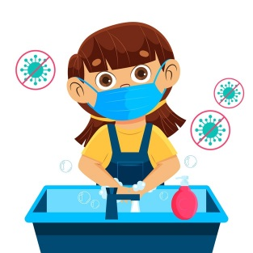
(Звернутися до сімейного лікаря)
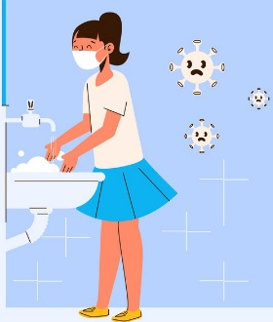
Робота з черговим звуком (Слайд 4 )
- Який черговий звук зараз у вашому класі?
( Черговий звук «Л»)
Ліля руки часто мила, мило вірус легко вбило

ІІ. АКТУАЛІЗАЦІЯ ОПОРНИХ ЗНАНЬ
(Слайд 5 )
Пропонується учням отримати завдання за допомогою QR-коду.
Скануйте код під номером від 1 до 5, отримуйте завдання і виконуйте його.
Додаток

ІІІ. МОТИВАЦІЯ НАВЧАЛЬНОЇ ДІЯЛЬНОСТІ
Щоб зробити ексклюзивний подарунок для родичів або друзів, не обов’язково витрачати великі кошти на готові подарунки. Останнім часом великою популярністю користуються вироби ручної роботи. Сьогодні я пропоную вам виготовити мило ручної роботи. Отже, по-перше, миловаріння - захоплюючий і цікавий процес, який допоможе урізноманітнити дозвілля.
По-друге, роблячи мило своїми руками ви завжди будете впевнені в його натуральності та безпеці, бо тільки ви вирішуєте, які інгредієнти будуть входити до його складу.
По-третє, мило ручної роботи - це хороший варіант для подарунка близьким родичам або друзям. А з огляду на той факт, що сировина та інгредієнти для мила коштують зовсім недорого, ви будете не тільки радувати оточуючих своїми подарунками, а ще й непогано заощаджувати.
По-четверте, миловаріння можна розглядати не тільки як один з варіантів проведення дозвілля, а ще й як варіант додаткового, а може навіть і основного заробітку. Адже хоч як крути, а на сьогоднішній день, натуральне мило ручної роботи - затребуваний продукт, адже це головний засіб в боротьбі з корона вірусом. А продавати його можна через ті ж соціальні мережі.

ІV. ВИВЧЕННЯ НОВОГО МАТЕРІАЛУ
- Історія мила. (Слайди 7-11)
За існуючими даними, мило виготовляли ще в стародавньому Вавилоні (приблизно 2800 років до н. е.), а єгипетський папірус свідчить про те, що єгиптяни регулярно милися з допомогою мила.
Миловаріння у Київській Русі
Найдавнішим рецептом Русі вважається такий спосіб отримання мильного розчину:
- набирали ківш деревної золи;
- насипали з ковша у дерев'яне відро чи миску;
- добряче товкли, замочували дощовою водою і гарненько перемішували;
- так залишали на добу;
- потім проціджували через ганчірку, додавали води і підігрівали.
Пізніше, мило на теренах Русі-України робили з жирів.
Жир перетоплювали. Потім варили жир в лугу, а коли маса густіла, відсолювали звичайною кухонною сіллю. Отримана маса застигала і перетворювалася в мило.
Миловаріння в Чорткові
У Чорткові миловаріння зосереджувалось у вигляді маленького виробництва, проте попит у місті був великим.
Використовували в процесі варіння сало корів, свиней, овець, коней.
Щоб виготовити мило, були потрібні неабиякі фізичні зусилля, тому працювали на таких виробництвах чоловіки, а жінки займались сортуванням уже готової продукції.
- Мило, з хімічної точки зору. (Слайди 12-13)
(Вчитель хімії)
Мило – це сіль вищої карбонової кислоти та лужних металів: Na або K.


ТВЕРДЕ
С17Н35СООK
РІДКЕ
С17Н35СООNa

Мило виготовляють кип’ятінням у воді жирів разом з лугами.
При кип’ятінні жирів разом з лугами утворюється гліцерин і солі жирних кислот, тобто мило. Цей процес ще називають омиленням жирів.

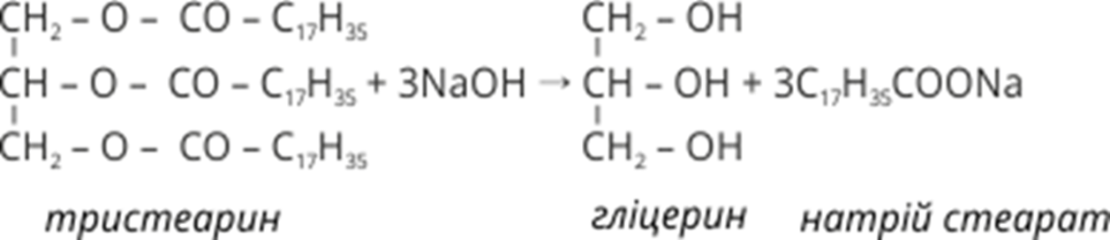

- Мильна дія мила. (Слайди 14-15)
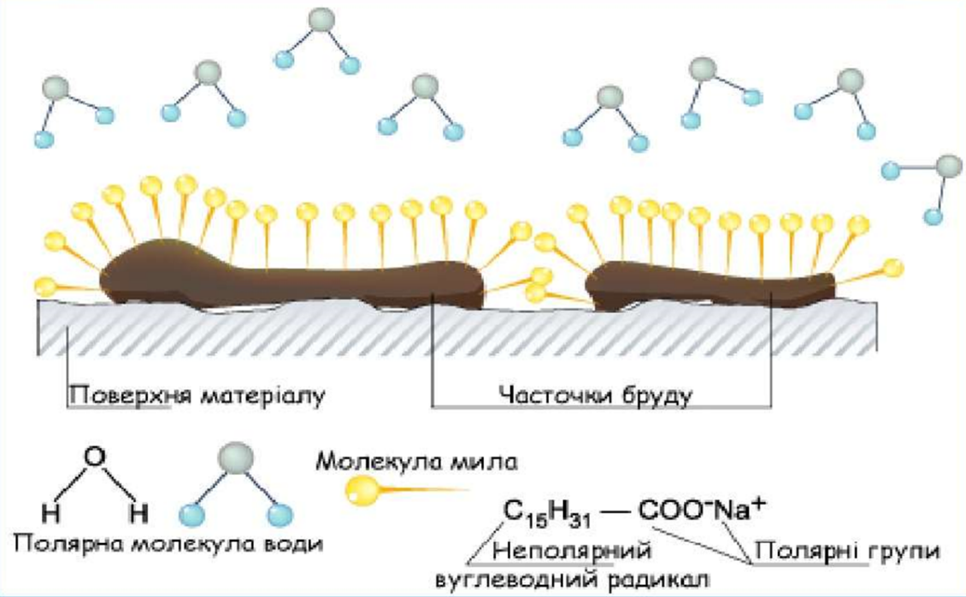

- Технологія миловаріння. (Слайд 16-27)

- Порізати мильну основу на кубики.
- Розтопити подрібнену мильну основу на водяній бані або за допомогою мікрохвильової печі.
- Додати косметичні масла та ароматизатори.
- Додати барвник.
- Збризкати середину форми спиртом, залити мило у форму, залишити до затвердіння.
- Готове мило акуратно виняти з форми.
5. Декорування мила. (Слайди 27-28)
Якщо мило ви будете використовувати для власних потреб, достатньо що ви виготовили його власноруч, але, якщо ви хочете мило комусь подарувати, краще його цікаво запакувати, оригінально, оформити. Святкова упаковка для мила ручної роботи робить презент більш привабливим. Якщо задумано порадувати людинe і чимось здивувати, то упаковка відіграє тут важливу роль. Незвичайна упаковка, це та, що зроблена своїми руками.
Фізкультхвилинка
Челендж про коронавірус «»
V. ПРАКТИЧНА РОБОТА
Вчитель трудового навчання
Повторимо правила безпечної роботи під час миловаріння.
Учні по черзі підходять до мультимедійної дошки, натискають на один із зображених предметів і вголос зачитують правило, яке з’явилося, потім жестами перекладають учням в класі.
Учням роздаються інструкційні картки за якими вони самостійно будуть працювати. (Додаток)
VI. РЕФЛЕКСІЯ
- Чи сподобався вам урок?
- Що ми навчилися сьогодні виготовляти?
- Як ви використаєте своє мило?
- Чи подаруєте комусь, чи залишите собі?
- Який у вас настрій тепер? (Покажіть смайлик )
VIІ. ПІДСУМОК УРОКУ
Вчитель трудового навчання
Урок закінчимо віршем М. Рильського у якому оспівується благородна праця.
Ми працю любимо,
Що в творчість перейшла,
І музику палку, що ніжно серце тисне.
У щастя людського два рівних є крила:
Троянди й виноград, красиве і корисне.

Додаток
Актуалізація опорних знань
Завдання 1
Виберіть правильну відповідь
- Чим наповнена ця лялька?
а) синтепоном
б) крупами
в) травами
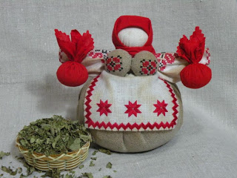
Завдання 2

Закресли зайві слова, які не стосуються букета, зображеного на малюнку
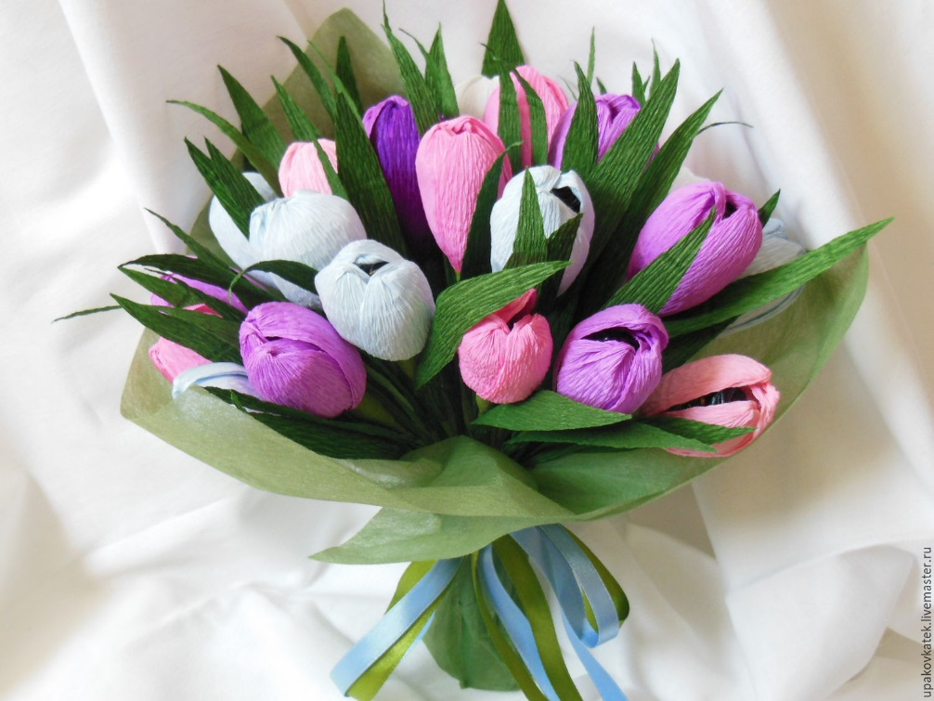
цукерки
пластилін
гофрований папір
атласні стрічки
нитки
голка
клей
ножиці
шпажки

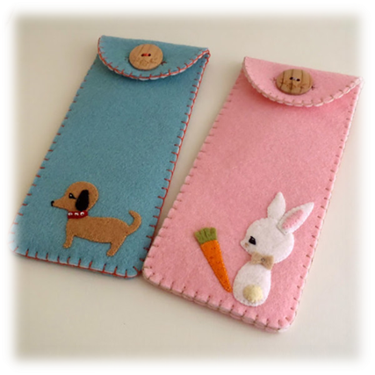
Завдання 3

Знайди пару, використовуючи зображення

Оздоблення ґудзик
Чохол аплікація
Зшито петельним швом
Защіпка для окуляр

Завдання 4

Вибери правильну відповідь
Як називається мистецтво вишивки на картоні?

а) вишивання
б) ізонитка
в) плетіння

Завдання 5
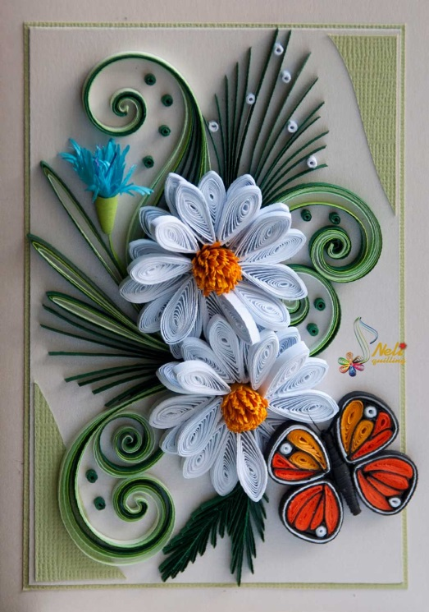
Вибери слова, які стосуються картини
Орігамі
Квілінг
Папір
Тканина
Клей
Нитки
Скручувати
Прасувати

Додаток
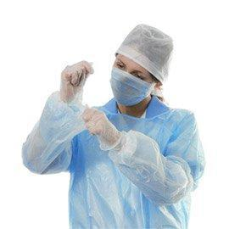
Правила безпечної роботи при миловарінні
- Одягніть робочий одяг, рукавички, маски

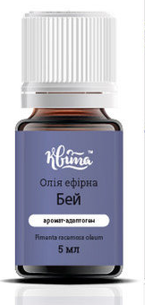
- Будьте обережні при використанні ефірних масел.
- Забагато масла може бути шкідливо.
- Не дозволяйте маслу потрапляти на відкриті ділянки шкіри і на слизові оболонки.
- Не використовуйте ті масла, запах яких вам неприємний або на які у вас алергія.
- Ефірні олії не вдихайте прямо з пляшки, це може викликати хімічний опік слизової.

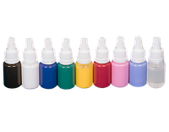

6.Використовуйте тільки харчові барвники або спеціальні барвники для косметики.
7. Дотримуйтесь дозування барвників.
8. Будьте обережні при роботі з ножем. 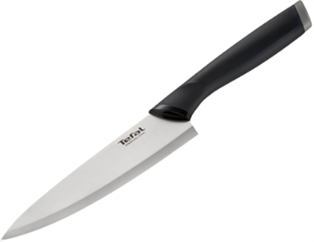

9. Для користування мікрохвильовою піччю необхідно:
•увімкнути піч в електричну мережу, дотримуючись запобіжних заходів (сухі руки, наявність гумового килимка на підлозі, справність розетки тощо);
•перевірити, чи посуд, який використовується, підходить для мікрохвильової печі;
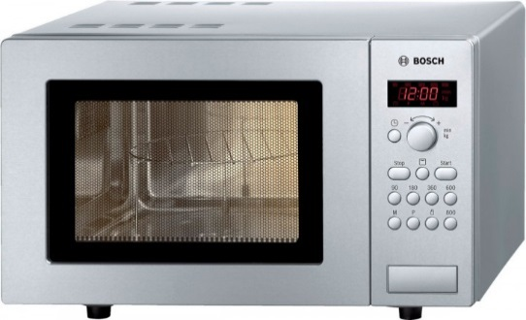

Інструкційна картка
Технологія виготовлення мила
Необхідні матеріали та обладнання:
мильна основа
базові масла
ефірні олії
барвники
спирт
мікрохвильова піч
форма для мила

№з/п | Послідовність виконання | Зображення
1 | Порізати мильну основу на кубики | 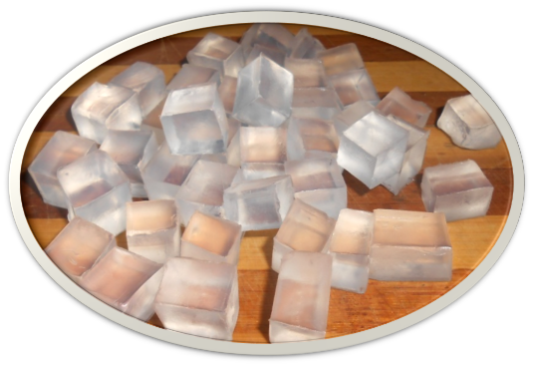
2 | Розтопити подрібнену мильну основу на водяній бані або за допомогою мікрохвильової печі. | 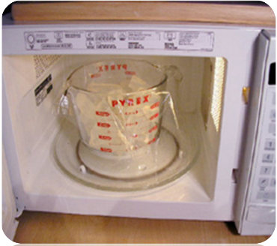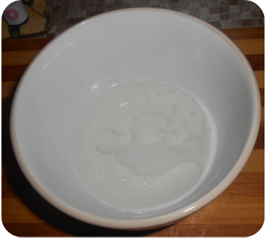
3 | Додати косметичні масла та ароматизатори. | 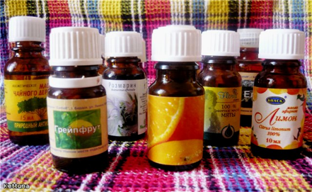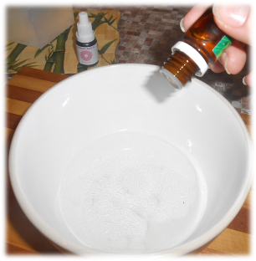
4 | Додати барвник. | 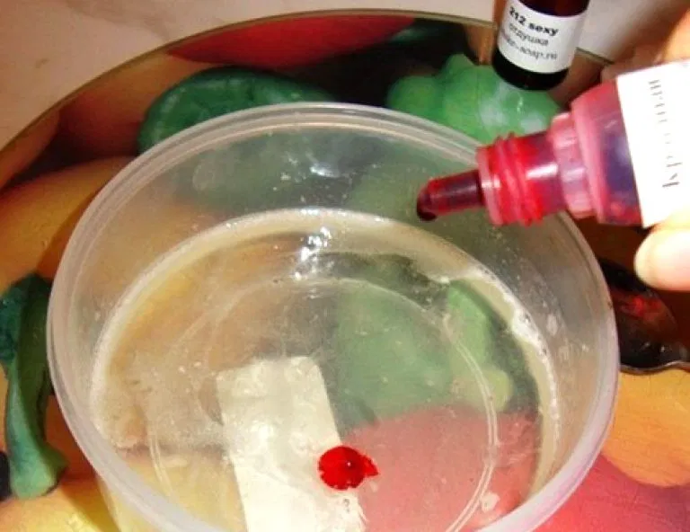
5 | Збризкати середину форми спиртом, залити мило у форму, залишити до затвердіння. | 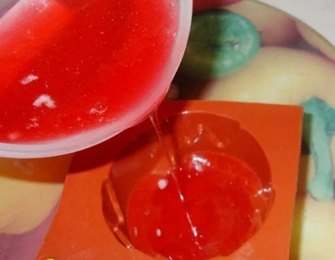
6 | Готове мило акуратно вийняти з форми. | 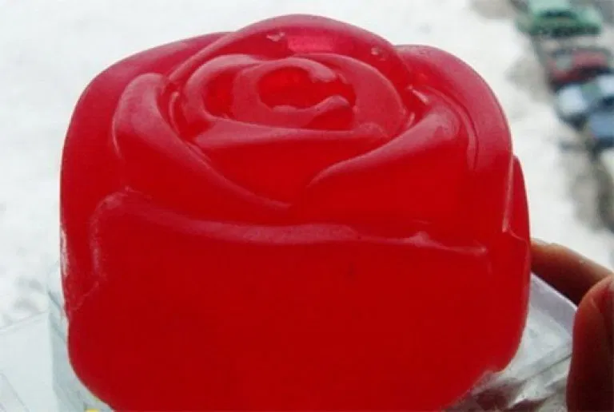
7 | Запакувати готове мило | 

